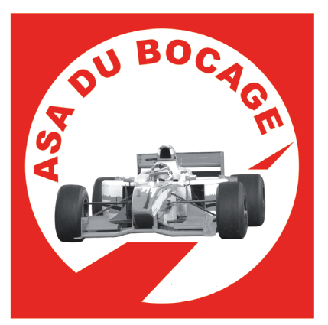
Association Sportive Automobile du Bocage

Martine et Philippe LEREDDE
1 Le Mesnil Corbet
50160 SAINT AMAND VILLAGES
asabocage1314@gmail.com

Objet :Convocation
Port: 06 43 31 36 57
charelgeoffrey@gmail.com
Saint Amand le 06/12/2022
E-mail : leredde.philippe@wanadoo.fr

A RETOURNER AVANT LE 30 JANVIER 2023

Cher(e) Ami(e),

Nous serions très honorés que vous acceptiez d'officier aux épreuves de l'Asa du Bocage

3 SEPTEMBRE 2023 RALLYE DU BOCAGE TESSY SUR VIRE
✂---------------------------------------------------------------------------------------------

Date Épreuve 2023 | PRESENT | NON  PRESENT | Heure convocation
 | PRESENT | NON PRESENT
03/09/23 |  |  | 6 h 30

Nom LICENCE : CODE ASA :
Adresse Mail:
N° Portable :
Merci de retourner votre réponse soit par mail ou courrier, nous vous prions de recevoir nos salutations les plus amicales et sportives.
Responsable des commissaires

Association régie par la loi du 1 juillet 1901 et du décret du 16 août 1901 enregistrée en Préfecture de Saint-Lô le 21 décembre 1981 sous le numéro 2384 – Agréé Jeunesse et Sport sous le numéro S 50 12 92 Affilié à la Fédération du Sport Automobile
sous le n° 1314 Siret n° 4930287600014

